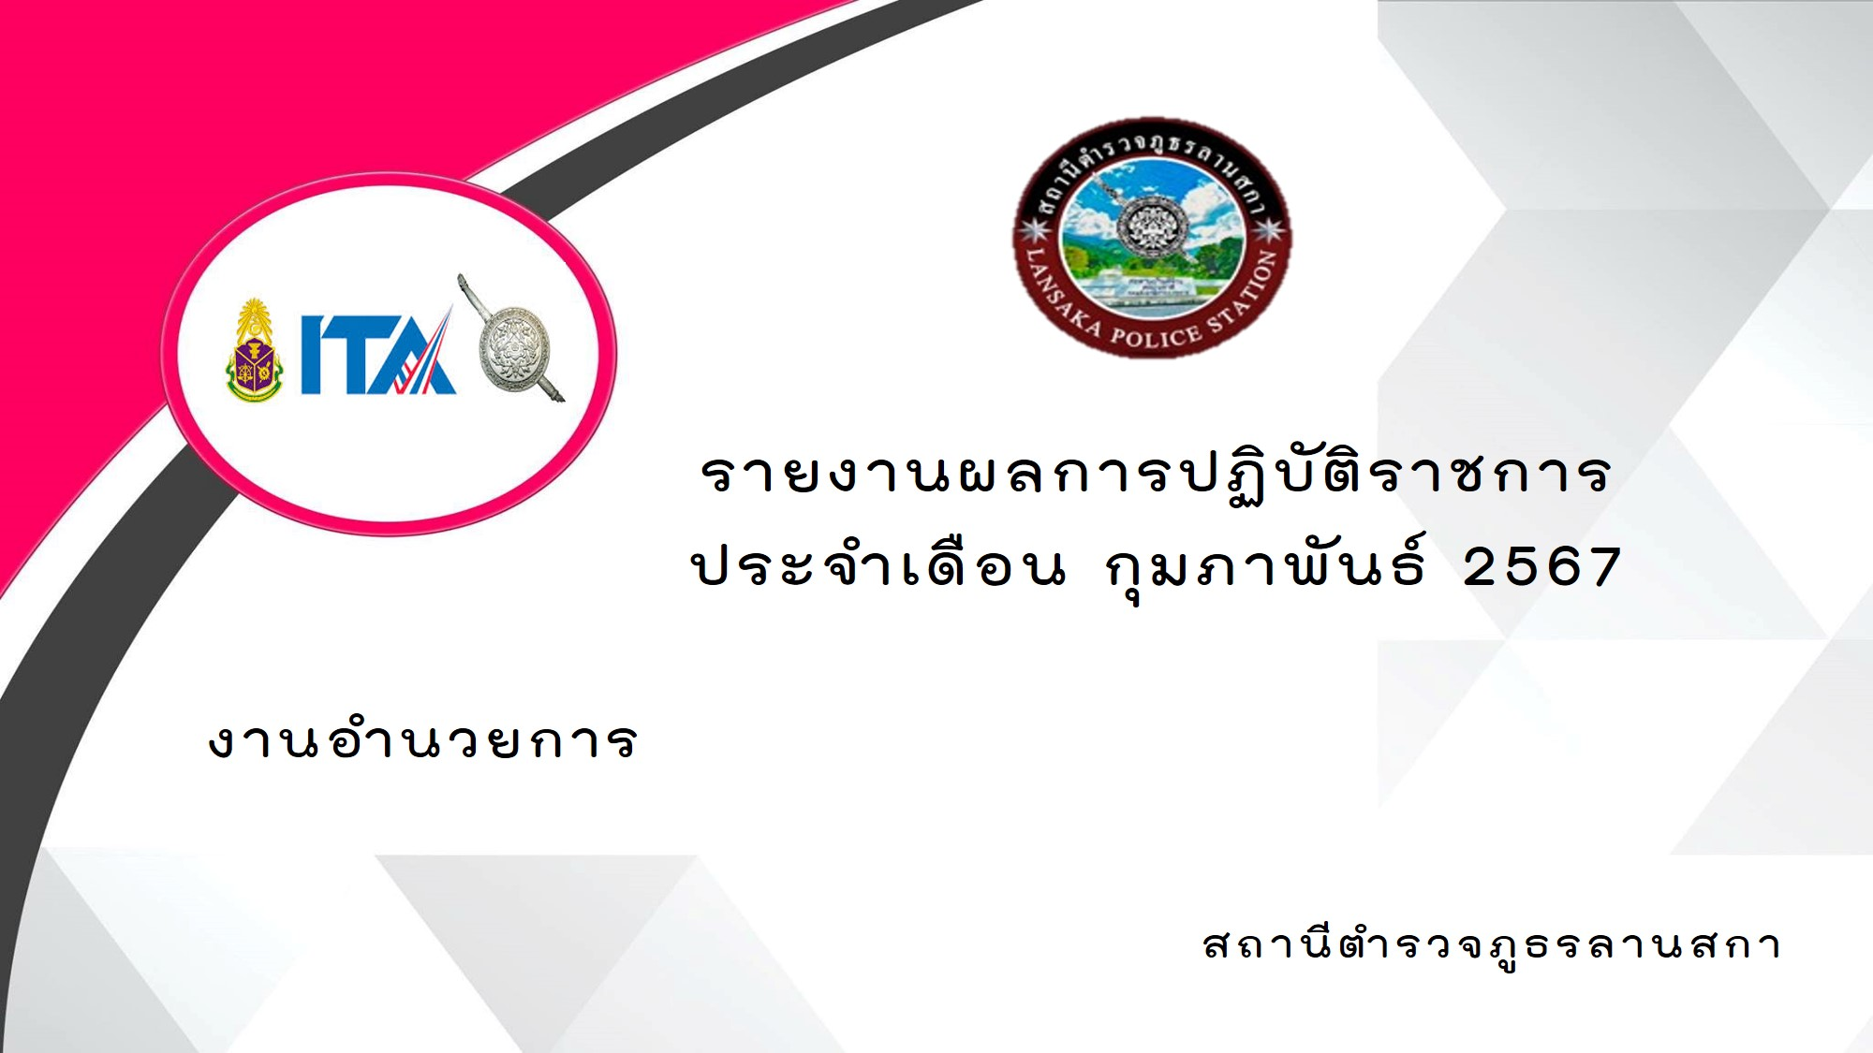
รายงานผลการปฏิบัติราชการประจำเดือน ของสถานีตำรวจภูธรลานสกา
งานอำนวยการ ประจำเดือน กุมภาพันธ์ 2567
โครงการ/กิจกรรม | รายละเอียด | ระยะเวลาดำเนินการ | ผลการดำเนินการ | ภาพกิจกรรม | หน่วยงานที่รับผิดชอบ
1.โครงการข้าราชการตำรวจผู้  ปฏิบัติหน้าที่งานดีเด่น | ส่งเสริม พิจารณาความดีความชอบ  บุคลากรของหน่วยที่มีความประพฤติดี  ปฏิบัติหน้าที่ด้วยความซื่อสัตย์ สุจริต และ  เป็นบุคคลตัวอย่าง  ตรวจแล้วถูกต้อง  พ.ต.อ.  (ประภาส ศรีสังข์จร)  ผกก.สภ.ลานสกา | ต.ค.66-ก.ย.67 | มีข้าราชการตำรวจที่ ประพฤติ  ปฏิบัติดีเด่นของข้าราชการตำรวจ  โดยได้รับการประกาศเชิดชูเกียรติ | 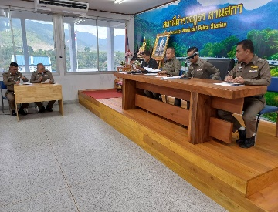  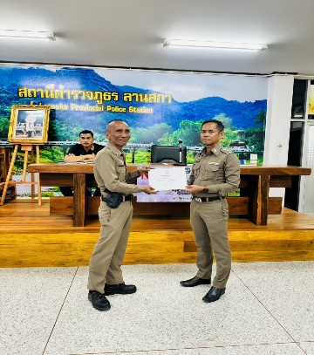  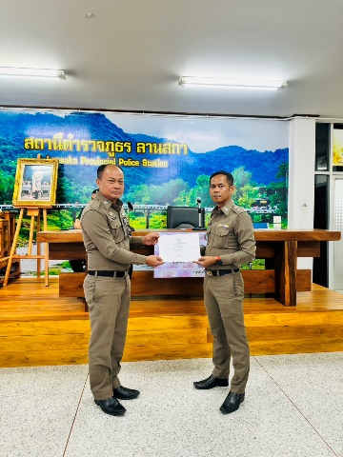 | อำนวยการ
โครงการ/กิจกรรม | รายละเอียด | ระยะเวลาดำเนินการ | ผลการดำเนินการ | ภาพกิจกรรม | หน่วยงานที่รับผิดชอบ
2.ข้าราชการตำรวจในสังกัด เข้าแถวเคารพธงชาติ สวดมนต์ไหว้พระ กล่าวคำปฏิญาณ บทปลงใจ อุดมคติตำรวจ ชี้แจงมอบหมายภารกิจ  ตรวจความพร้อม | พ.ต.อ.ประภาส ศรีงสังข์จร ผกก.สภ.ลานสกา พร้อมเจ้าหน้าที่ธุรการ สายตรวจรถยนต์ สิบเวร เข้าแถวเคารพธงชาติ สวดมนต์ไหว้พระ กล่าวคำปฏิญาณ บทปลงใจ อุดมคติตำรวจ ตรวจเครื่องแต่งกาย ทรงผมข้าราช การตำรวจ เรียบร้อย  ตรวจแล้วถูกต้อง  พ.ต.อ.  ( ประภาส ศรีสังข์จร )  ผกก.สภ.ลานสกา | ต.ค.66-ก.ย.67 | - ข้าราชการตำรวจ สภ.ลานสกา เข้าแถวเคารพธงชาติ สวดมนต์ไหว้พระ กล่าวคำปฏิญาณ บทปลงใจ อุดมคติตำรวจ ตรวจเครื่องแต่งกาย ทรงผมข้าราช การตำรวจ เรียบร้อย  - กำชับการปฏิบัติช่วงระดมกวาดล้างอาชญากรรม  -กำชับ จนท.จราจร ตรวจสอบเครื่องวัดแอลกอฮอล์ เพื่อเตรียมพร้อมในการปฏิบัติช่วงเทศกาลสงกรานต์และได้ปล่อยแถวข้าราชการตำรวจออกปฏิบัติหน้าที | 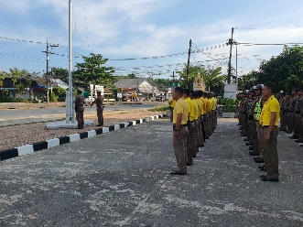  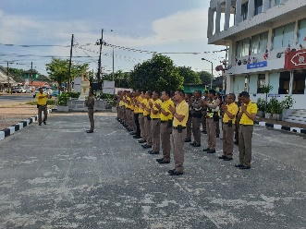  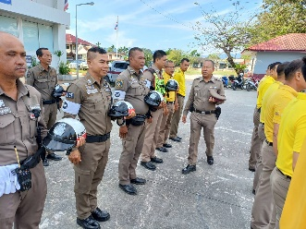 | อำนวยการ

